Пошаговая инструкция как подать заявку в 1 класс через госуслуги
ПОДАТЬ ЗАЯВКУ НА САЙТЕ ГОСУСЛУГИ
1.Войти в учетную запись на портале госуслуги и в каталоге услуг выбрать раздел «Образование»
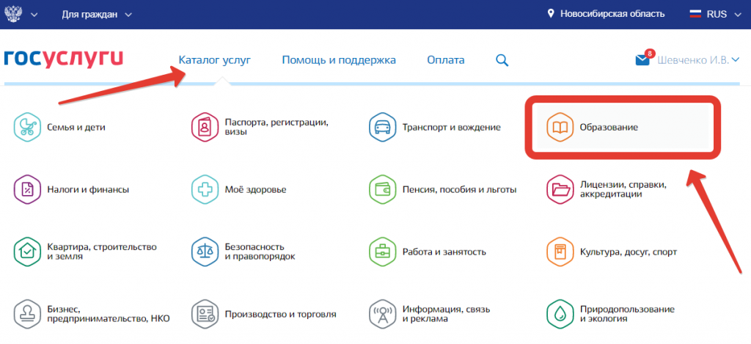
2. На открывшейся странице выбрать услугу «Запись в образовательное учреждение»;
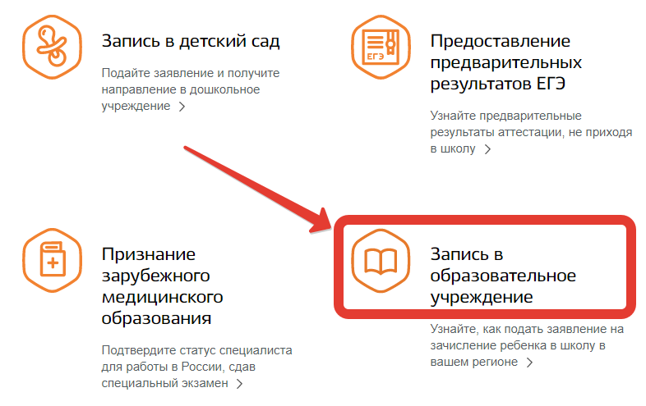
3. Далее необходимо выбрать электронную услугу «Зачисление в общеобразовательное учреждение»;
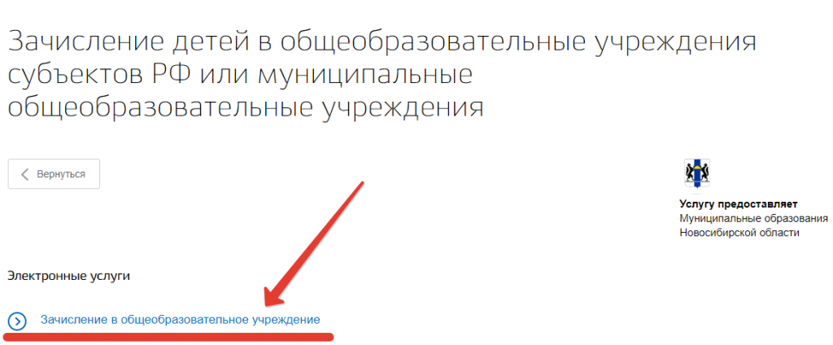
4. На открывшейся странице можно ознакомиться с подробной информацией об услуге, а затем нажать на кнопку «Получить услугу», чтобы перейти к оформлению заявления;
5. Далее необходимо приступить к оформлению заявления, а именно указать сведения о заявителе, то есть ФИО и паспортные данные родителя;
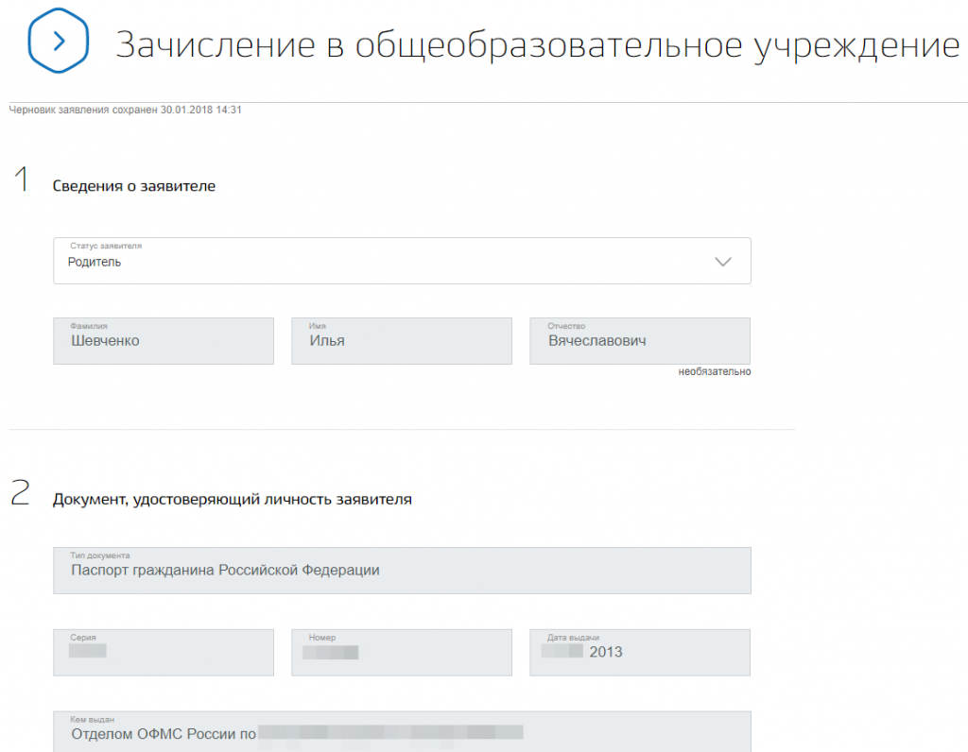
6. Затем необходимо указать данные ребенка, а также удостоверить личность ребенка при помощи свидетельства о рождении, или например паспорта;
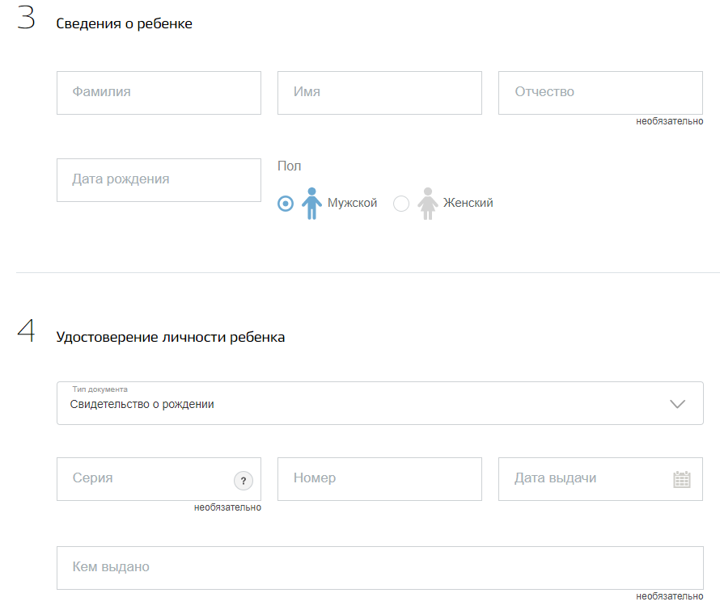
7. После чего следует указать адрес регистрации ребенка и выбрать образовательное учреждение: также родитель может выбрать параллель, специализацию и конкретный класс для приема;
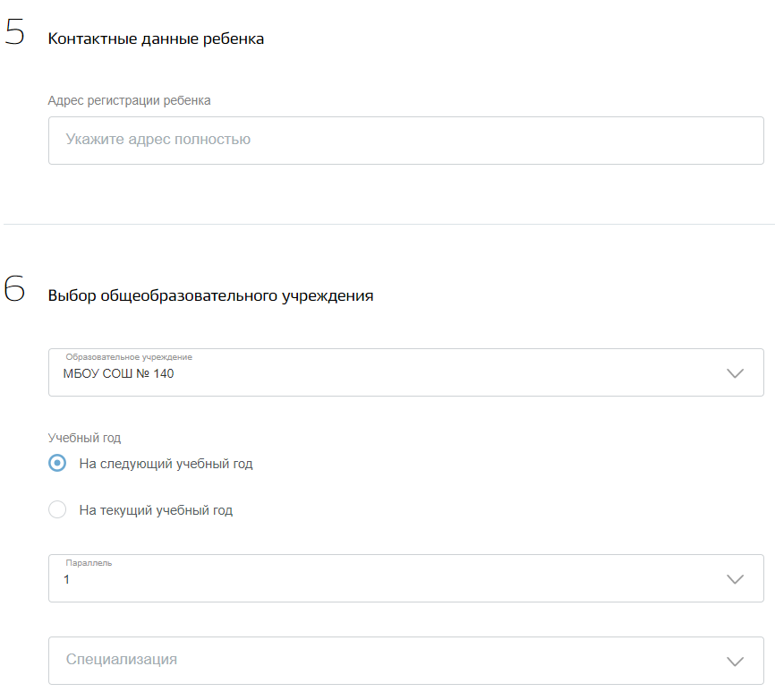
8.И финальным этапом необходимо выбрать тип информирования о результате оказания услуги, а также поставить «галочки» об ознакомлении с лицензией и уставом школы и нажать на кнопку «Подать заявление»;
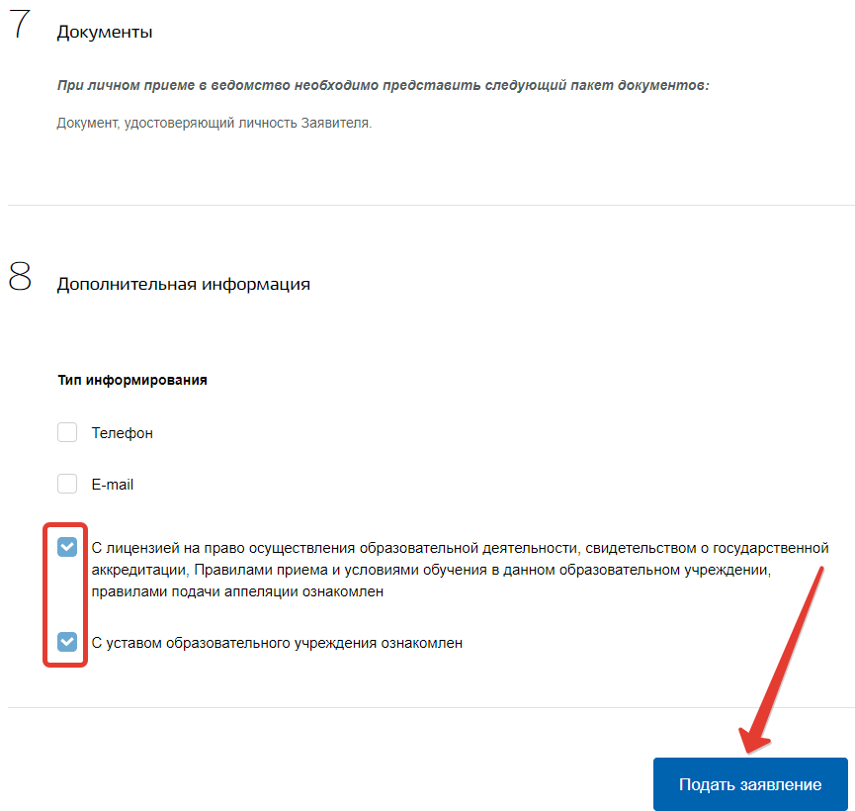
9. Теперь пользователю остается лишь подождать ответа. Услуга предоставляется в течение 7 дней, после чего пользователю в Личный кабинет портала, а также на электронную посту или мобильный телефон поступит ответ — приглашение в выбранное образовательное учреждение с указанием даты и времени приема .
Стоит заметить, что при поступлении положительного ответа на заявление, заявителю необходимо явиться в выбранное образовательное учреждение лично с оригиналами требуемых документов. Также, нельзя не упомянуть о том, что пользователь может получить и отрицательный ответ, например при неверно составленной заявке, или указании неверных данных пользователя или ребенка.

